A drónok alkalmazásáról kínál egymásra épülő képzéseket a Széchenyi István Egyetem
A győri Széchenyi István Egyetem jelentős szereplője a hazai drónkutatásnak és -fejlesztésnek, emellett a szakemberek oktatásában is kiemelkedő szerepet játszik. Az intézményben mára olyan drónképzési rendszert alakítottak ki a téma szakértői, amely a pilóta nélküli légi járművek építésétől azok irányításán át különféle felhasználásukig mindenre kiterjedő tudást kínál. Ezek között különös hangsúlyt kap a drónok fenntarthatóságot támogató alkalmazása. A képzéseket új honlap gyűjti csokorba.
A Széchenyi István Egyetem egyre nagyobb – ma már meghatározó – szerepet vállal a magyar drónkutatásban. A témában megvalósult projektek és fejlesztések révén olyan gyakorlati tudással rendelkeznek az intézmény szakemberei, amely egyedülálló képzések indítását tette lehetővé. Ezek között éppúgy helyet kapnak a két féléves szakirányú továbbképzések, mint a néhány hetes és az egynapos, mikrotanúsítványt adó programok.
„Az egyetem négy évvel ezelőtt indította el a drónirányító és -adatelemző szakirányú továbbképzését, ami az első akkreditált szak ezen a területen. Az ide jelentkezők nemcsak a drónok kezelését, biztonságos üzemeltetését tanulják meg, de különböző adatfeldolgozási eljárásokat is, legyen szó mezőgazdasági területek feltérképezéséről, városképi felmérésről, közlekedési gócpontok elemzéséről vagy akár objektumvédelmi feladatokról” – fejtette ki dr. Teschner Gergely, az egyetem Albert Kázmér Mosonmagyaróvári Karának adjunktusa. Hozzátette, a képzés népszerűségét mutatja, hogy máig mintegy százötvenen végezték el többek között mezőgazdasági, régészeti, rendvédelmi, mérnöki területekről érkezve. A következő két féléves kurzus február 15-én indul.
„A drónirányítás ma már az alapszakos hallgatók számára választható tárgyként is elérhető, amely a drónjogosítvány megszerzésére készíti fel őket. A pilóta nélküli légi járművek gyakorlati hasznosságát több eszközzel is igyekszünk bemutatni a társadalom számára, ezért minden évben versenyeket is rendezünk, ahol látványos módon nyújtunk betekintést a drónok világába” – mondta. Hozzátette, a „drónrepülések gyakorlata” elnevezésű egynapos kurzus korosztálytól függetlenül azoknak szól, akik a kereskedelmi forgalomban kapható drónokat szeretnék megfelelően használni.
A palettán február 15-től új elemként jelenik meg az egyedi drón tervezésével, építésével és programozásával foglalkozó két féléves dróntechnológiai szakemberképzés, amire január 31-ig lehet jelentkezni. „A programban olyan oktatók is részt vesznek, akik korábban az egyetemen végeztek, illetve saját drónépítési tapasztalattal rendelkeznek. E képzésben az intézmény együttműködik a terület egyik meghatározó szereplőjével, a Rotors & Cams Zrt.-vel” – emelte ki.
Az intézmény szintén tavasszal tervezi indítani az egynapos, mikrotanúsítványt nyújtó infrastruktúramonitoring-képzést, amelynek keretében egy épület felmérését oktatják a napelemek optimális elhelyezése szempontjából. Azt is megtanítják, miként lehet egy már telepített napelemparkban ellenőrizni a hibákat, például az elromlott diódákat hőkamerás drón segítségével. „A program része egy rádiótorony drónnal történő statikai vizsgálata és az antennák beállítása is. A képzésben érintett infrastruktúraelemek a későbbiekben a piaci igények szerint változtathatók” – fogalmazott a szakember.
Dr. Teschner Gergely kiemelte, az egyetem, az ABZ Drone Kft. és a Cloud for Intelligent Airplace Zrt. (CloudIA) közösen valósítja meg a növényvédelmi drónpilóta-képzést, amelynek előfeltétele a pilóta nélküli légijármű-irányítói igazolvány megszerzésére felkészítő tanfolyam elvégzése. „Az itt elsajátítható tudás jelentősen hozzájárul a fenntartható és precíziós gazdálkodáshoz, hiszen egy permetező drónnal célirányosan, a valóban szükséges mennyiséget lehet kijuttatni az adott területre” – hangsúlyozta. Az egyetem közreműködésével e területen kifejlesztett innováció igazi sikertörténet, amely jelentős nemzetközi érdeklődésre tart számot.
Az oktató megjegyezte, az intézményben nemcsak a terület szakemberei, de a hallgatók is izgalmas drónkutatásokat végeznek. „Egyikük defibrillátort szerelt az eszközre, és azt vizsgálja, hogy mennyire gyorsítható meg az életmentés, ha az újraélesztő készülék drónnal érkezik a helyszínre. Olyan hallgatónk is van, aki sugárzásmérést, és olyan is, aki templomok vagy éppen hidak felmérését végezte drón segítségével. Ez is mutatja, hogy a felhasználási lehetőségek kimeríthetetlenek” – sorolta.
A Széchenyi István Egyetem drónképzései megtalálhatók az egyetem frissen elindított nextgenlearn.sze.hu weboldalán, amely az aktuális, piaci igényeket kiszolgáló tudást kínáló, sok esetben egyedülálló képzéseket gyűjti csokorba.
Sajtókapcsolat:
- Hancz Gábor, igazgató
- Kommunikációért és Sajtókapcsolatokért Felelős Igazgatóság
- +36 96 503 400/3788
- hancz.gabor@sze.hu
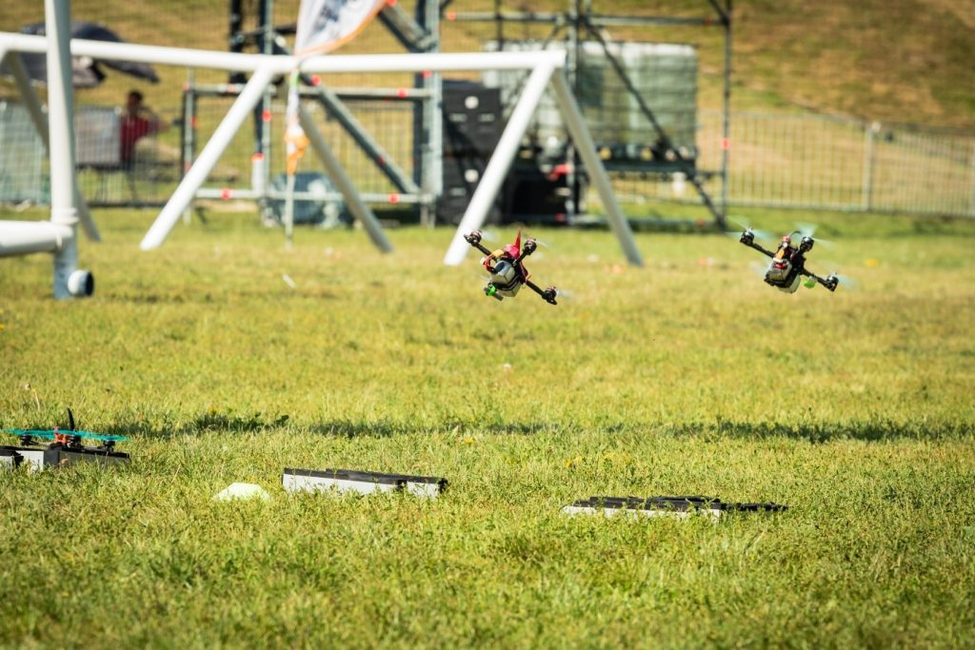 | © Fotó: Májer Csaba József/Széchenyi István Egyetem
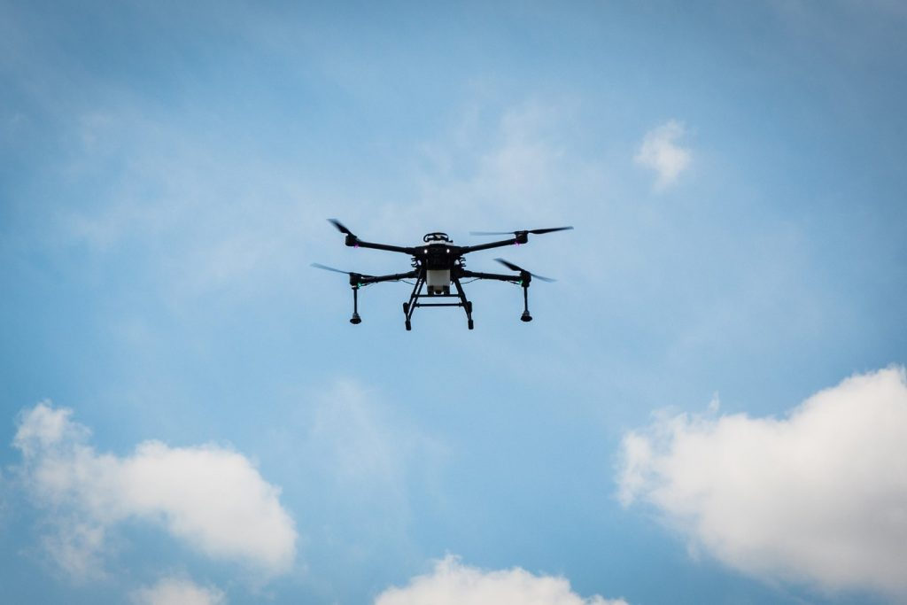 | © Fotó: Májer Csaba József/Széchenyi István Egyetem
Eredeti tartalom: Széchenyi István Egyetem
Továbbította: Helló Sajtó! Üzleti Sajtószolgálat
Ez a sajtóközlemény a következő linken érhető el:

